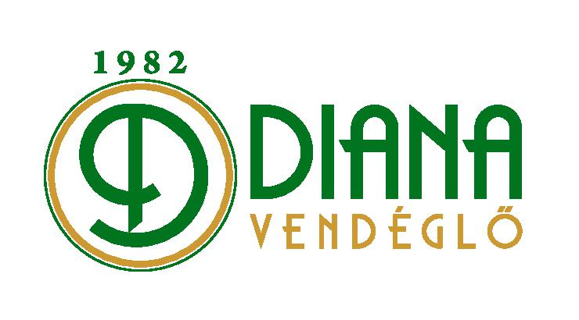 *DIANA VENDÉGLŐ*

*7632 PÉCS DIANA TÉR 10.*

*TEL: 72/ 438-176*

***2025 Május 12 – 18*** [*www.dianavendeglo.hu*](http://www.dianavendeglo.hu)

***„A” 20. hét „B”***

|  |  |  |
| --- | --- | --- |
| ***Hétfő:*** *2090.-*  *Borsos tokány szarvacska tésztával* | *Bableves vagy húsleves* | *Rakott karfiol* |
| ***Kedd:*** *2090.-*  *Rántott csirkeszárnyak petrezselymes burgonyával, savanyúsággal* | *Cukorborsóleves vagy húsleves* | *Kapros tökfőzelék sertéspörkölttel* |
| ***Szerda:*** *2090.-*  *Holstein szelet vegyes körettel* | *Húsleves eperlevél tésztával* | *Húsos palacsinta rántva párolt rizzsel, Remoulade mártással* |
| ***Csütörtök:*** *2090****.-***  *Petőfi szelet burgonyalángossal* | *Tojásleves vagy húsleves* | *Resztelt máj petrezselymes burgonyával, savanyúsággal* |
| ***Péntek:*** *2090*  *Bolognai spagetti* | *Palócleves vagy húsleves* | *Ízes derelye* |
| ***Szombat:*** *2090.-*  *Sült csirkecomb burgonyapürével, savanyúsággal* | *Zöldségleves vagy húsleves* |  |
| ***Vasárnapi ajánlatunk: 3500.-***  ***Hideg gyümölcsleves***  ***Vegyes pörkölt dödöllével, savanyúsággal***  ***Desszert*** | | |

**Az étlap változtatás jogát fenntartjuk**. **Ételeink allergiát és intoleranciát okozó összetevőiről érdeklődjenek munkatársainknál!**

Csomagoló doboz 100Ft/db

Előfizetve a menü ára 2000 Ft

**Hétfőtől szombatig kérhető: 2150.- (húsos levessel kérve 2350.-)**

***„C”*** *menü: Húsleves, rántott sajt párolt rizzsel, tartármártással*

***„D”*** *menü: Húsleves, rántott borda vegyes körettel, káposztasalátával*

***„F”*** *menü: Húsleves, roston csirkemell párolt rizzsel, zöldsaláta ágyon, joghurtos öntettel*

***Jó étvágyat kívánunk!***